T.E.I. AΘΗΝΑΣ
ΣΧΟΛΗ ΤΕΧΝΟΛΟΓΙΚΩΝ ΕΦΑΡΜΟΓΩΝ
ΤΜΗΜΑ ΦΥΣΙΚΗΣ, ΧΗΜΕΙΑΣ ΚΑΙ ΤΕΧΝΟΛΟΓΙΑΣ ΥΛΙΚΩΝ

ΕΡΓ. ΑΣΚΗΣΗ 4: ΜΕΤΡΗΣΗ ΤΟΥ pH ΔΙΑΛΥΜΑΤΩΝ

Επιμέλεια: Χ. ΜΗΝΑΔΑΚΗΣ

- Εισαγωγή

Ακόμη και το νερό που έχει υποβληθεί σε επανειλλημένες αποστάξεις κατά τις οποίες έχει λάβει χώρα πλήρης απομάκρυνση των διαφόρων προσμίξεων π.χ. αλάτων, παρουσιάζει μία αγωγιμότητα εξαιρετικά μικρή. Αυτό οδηγεί στο συμπέρασμα ότι υπάρχουν φορτισμένοι φορείς του ρεύματος.
Οι φορείς αυτοί του ρεύματος οφείλονται στην διάσταση των μορίων του νερού σε εξαιρετικά μικρό ποσοστό σε ιόντα

2Η₂Ο Η₃Ο⁺ + ΟΗ⁻

ή απλούστερα αν αγνοήσουμε την ενυδάτωση των ιόντων Η⁺

Η₂Ο Η⁺ + ΟΗ⁻ (1)

Το γινόμενο των συγκεντρώσεων των ιόντων αυτών εκφρασμένων σε mol/L είναι μία σταθερά για ωρισμένη θερμοκρασία. Στους 22 °C π.χ. είναι ίση με 10⁻¹⁴.

Κ_{w} = [H⁺][OH⁻] = 10⁻¹⁴ (2)

H εξάρτηση της σταθεράς Κ_{w} από την θερμοκρασία φαίνεται στον Πίνακα 1.
Όπως είναι προφανές στο καθαρό νερό η συγκέντρωση των ιόντων Η⁺ είναι ίση με την συγκέντρωση ιόντων ΟΗ⁻. Εξάγεται με απλό υπολογισμό επομένως ότι

[Η⁺] = [ΟΗ⁻] = 10⁻⁷ mol/L (θ=22 °C).

Πίνακας 1. Εξάρτηση της σταθεράς Κ_{w} από την θερμοκρασία

θ/ °C | 10 | 20 | 30 | 40
Κ_{w}10¹⁴ | 0,36 | 0,86 | 1,89 | 3,8
pK_{w} | 14,4 | 14,1 | 13,7 | 13,4

Το καθαρό νερό ή διάλυμα στο οποίο ισχύει η παραπάνω ισότητα χαρακτηρίζεται σαν ουδέτερο.
Στην περίπτωση διαλύματος που περιέχει διαλυμένο οξύ, η συγκέντρωση ιόντων Η⁺ είναι μεγαλύτερη από αυτή των ιόντων ΟΗ⁻ και το διάλυμα χαρακτηρίζεται όξινο.

[Η⁺] > [ΟΗ⁻], [Η⁺] > 10⁻⁷, όξινο διάλυμα.

Για παράδειγμα σε διάλυμα ΗCl 0,1 M η [Η⁺] = 10⁻¹ και η [ΟΗ⁻] = 10⁻¹³.
Σε διάλυμα που περιέχει διαλυμένη βάση η συγκέντρωση ιόντων [Η⁺] είναι μικρότερη από αυτή των ιόντων [ΟΗ⁻] και το διάλυμα χαρακτηρίζεται βασικό ή (αλκαλικό).

[Η⁺] < [ΟΗ⁻], [Η⁺] < 10⁻⁷, βασικό διάλυμα.

Για παράδειγμα σε διάλυμα NaOH 0,1 Μ η συγκέντρωση [Η⁺] =10⁻¹³ και η συγκέντρωση [ΟΗ⁻] = 10⁻¹.
Αξίζει να σημειωθεί στο σημείο αυτό ότι ανεξάρτητα αν το διάλυμα είναι όξινο, βασικό ή ουδέτερο, ισχύει πάντοτε για υδατικό διάλυμα η σχέση (2).
Όπως είναι δυνατό να παρατηρηθεί, η συγκέντρωση ιόντων [Η⁺] ή [ΟΗ⁻] κατά κανόνα είναι αριθμός που περιέχει εκθετικό μέρος. Οι πράξεις του είδους αυτού απλοποιούνται σημαντικά αν αντί των συγκεντρώσεων χρησιμοποιηθεί ο αρνητικός δεκαδικός λογάριθμος αυτών (Sörensen).

Με βάση τις παραπάνω σχέσεις ορίζεται κλίμακα pH με τιμές από 0 μέχρι 14.
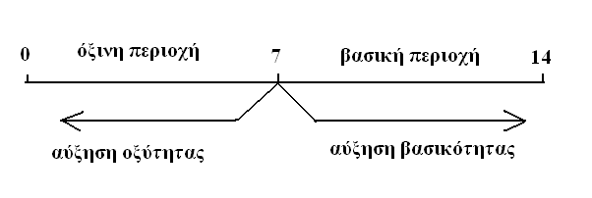

Επομένως το διάλυμα με συγκέντρωση ιόντων [Η⁺]

[Η⁺] = 10⁻¹ έχει pH = 1 και χαρακτηρίζεται όξινο
[Η⁺] = 10⁻¹³ έχει pH = 13 και χαρακτηρίζεται βασικό
[Η⁺] = 10⁻⁷ έχει pH = 7 και χαρακτηρίζεται ουδέτερο.

- Μέτρηση του pH διαλύματος

2.1 Δείκτες

Οι δείκτες είναι ασθενή οργανικά οξέα ή βάσεις των οποίων το χρώμα μεταβάλλεται ανάλογα με το pH του διαλύματος.
Σε διάλυμα δείκτη τύπου ασθενούς οξέος, που μπορεί να συμβολιστεί σαν ΗΔ, αποκαθίσταται η ισορροπία

ΗΔ Η⁺ + Δ⁻
(χρώμα 1) (χρώμα 2)

δηλαδή η αδιάστατη μορφή ΗΔ έχει διαφορετικό χρώμα από την μορφή Δ⁻ που προκύπτει από την διάσταση του δείκτη. Ανάλογα με το ποια μορφή υπερισχύει στο διάλυμα (δηλαδή βρίσκεται σε υψηλότερη συγκέντρωση) χρωματίζεται και η μάζα διαλύματος.
Η σταθερά ισορροπίας για την διάσταση του δείκτη Κ_{ΗΔ} είναι

$K_{HΔ}=\frac{[Η^{+}][Δ^{−}]}{[\text{ΗΔ}]}$ (3)

Από την σχέση (3) εύκολα εξάγεται με λογαρίθμηση η σχέση

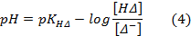

Από την τελευταία σχέση είναι προφανές ότι η αναλογία των συγκεντρώσεων [ΗΔ]/[Δ⁻] εξαρτάται από το pH του διαλύματος. Στο σημείο αυτό πρέπει να σημειωθεί ότι το ανθρώπινο μάτι κατά κανόνα έχει την αντίληψη ότι υπερισχύει το χρώμα 1 χωρίς το παραμικρό ίχνος από το χρώμα 2 του δείκτη όταν το πηλίκο [ΗΔ]/[Δ⁻]=10/1. Αν η τιμή αυτή εφαρμοστεί στην σχέση (4) δίνει

$$\text{pH}={\text{pK}}_{HΔ}−1$$

Το αντίστροφο, δηλαδή η αντίληψη ότι υπερισχύει το χρώμα 2 χωρίς το παραμικρό ίχνος από το χρώμα 1, γίνεται όταν [ΗΔ]/[Δ⁻]= 1/10. Εφαρμόζοντας αυτή την τιμή στην (4) παίρνουμε

$\text{pH}={\text{pK}}_{HΔ}+1$

Αρα όταν το pΗ του διαλύματος είναι $\text{pH}≤{\text{pK}}_{HΔ}−1$ θα υπερισχύει το χρώμα 1, ενώ εάν το pΗ του διαλύματος είναι $\text{pH}≥{\text{pK}}_{HΔ}+1$ θα υπερισχύει το χρώμα 2. Στην ενδιάμεση περιοχή από ${\text{pK}}_{HΔ}−1$ μέχρι ${\text{pK}}_{HΔ}+1$ ο δείκτης παίρνει χρώματα ενδιάμεσα του χρώματος 1 και του χρώματος 2. Σχηματικά μπορούμε να το δούμε ως εξής

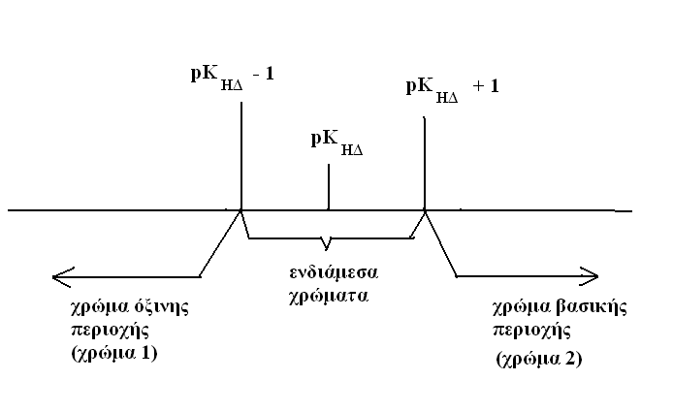

Η περιοχή τιμών pΗ από ${\text{pK}}_{HΔ}−1$ μέχρι ${\text{pK}}_{HΔ}+1$ ονομάζεται περιοχή μετάπτωσης του δείκτη. Για παράδειγμα η περιοχή μετάπτωσης της φαινολοφθαλεΐνης είναι από 8 μέχρι 10. Οταν σε διάλυμα που έχει pΗ ≤ 8 στάξουμε 1-2 σταγόνες διαλύματος δείκτη το διάλυμα παραμένει άχρωμο (χρώμα 1=άχρωμο). Εαν σε διάλυμα που έχει pΗ ≥ 10 στάξουμε σταγόνες του ίδιου δείκτη, ο τελευταίος χρωματίζεται κόκκινος (χρώμα 2=κόκκινο) και μαζί και το διάλυμα.
Στο Σχ. 1 δείχνονται διαγραμματικά οι περιοχές μετάπτωσης και η απόχρωση των κύριων δεικτών pΗ. Στον Πίνακα 2 δείχνονται οι περιοχές μετάπτωσης των κυριώτερων δεικτών pΗ.

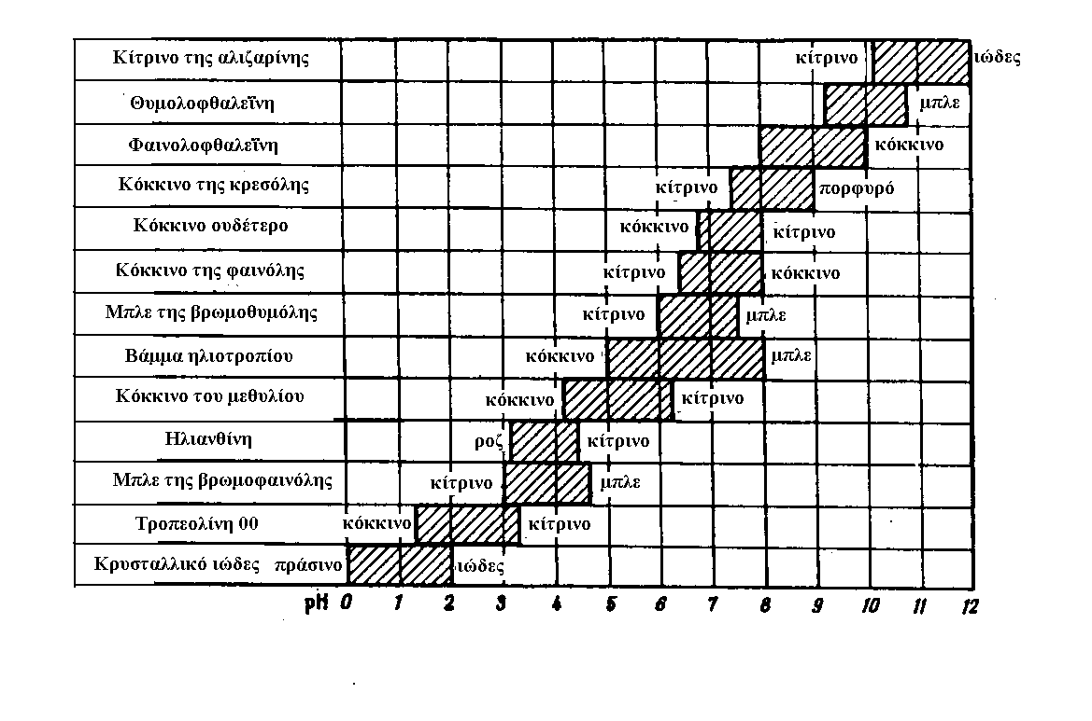

Σχ.1 Περιοχές μετάπτωσης και χρώματα όξινης και
βασικής περιοχής δεικτών pΗ.

Πίνακας 2. Περιοχές μετάπτωσης pH ωρισμένων δεικτών

Δείκτης | Διαλύτης | Περιεκ-  τικότητα  (% κ.ό.) | Χρώμα |  | Περιοχή μετάπτωσης δείκτη
Δείκτης | Διαλύτης | Περιεκ-  τικότητα  (% κ.ό.) | Οξινης περιοχής | Βασικής περιοχής | Περιοχή μετάπτωσης δείκτη
Κρυσταλλικό ιώδες | νερό | - | πράσινο | ιώδες | 1,0-2,0
Μπλε βρωμοφαινόλης | >> | 0,1 | κίτρινο | μπλε-ιώδες | 3,0-4,6
Ηλιανθίνη  (Μethylorange) | >> | 0,1 | ροζ | κίτρινο | 3,1-4,4
Κόκκινο μεθυλίου | αλκοόλη 60 % | 0,1 | κόκκινο | κίτρινο | 4,2-6,2
Βάμμα ηλιοτροπίου | νερό | 1 | κόκκινο | μπλε | 5,0-8,0
Μπλε βρωμοθυμόλης | αλκοόλη 20 % | 0,05 | κίτρινο | μπλε | 6,0-7,6
Κόκκινο φαινόλης | αλκοόλη 20 % | 0,1 | κίτρινο | κόκκινο | 6,4-8,0
Κόκκινο ουδέτερο | αλκοόλη 60 % | 0,1 | κόκκινο | κίτρινο | 6,8-8,0
Κόκκινο κρεζόλης | αλκοόλη 20 % | 0,05 | κίτρινο | πορφυρό | 7,4-9,0
Φαινολοφθαλεΐνη | αλκοόλη 60 % | 0,1 και 1 | άχρωμο | κόκινο | 8,0-10,0
Θυμολοφθαλεΐνη | αλκοόλη 60 % | 0,1 | άχρωμο | μπλε | 9,3-10,5
Κίτρινο αλιζαρίνης | νερό | 0,1 | κίτρινο | ιώδες | 10,1-12,0

Οπως όμως συμπεραίνεται εύκολα από τα παραπάνω δεν αρκεί για την μέτρηση του pΗ διαλύματος ένας μόνο δείκτης, αλλά επανειλημμένες δοκιμές με πολλούς δείκτες.
Αλλη μέθοδος μέτρησης του pΗ διαλύματος είναι με την χρήση ταινίας pΗ Universal που διατίθεται στο εμπόριο με μορφ ή χάρτινης ταινίας και καλύπτει την περιοχή τιμών pΗ 0-14.
Οι χάρτινες αυτές ταινίες κατασκευάζονται με εμβάπτιση σε μίγμα πολλών δεικτών και στην συνέχεια ξήρανση. Εμβάπτιση μικρού τμήματος της ταινίας αυτής σε διάλυμα οδηγεί σε χρωματισμό της τελευταίας με ωρισμένο χρώμα. Το χρώμα αυτό συγκρίνεται με πρότυπο χρωματολόγιο που προμηθεύει ο κατασκευαστής και δείχνει το χρώμα που αποκτά η ταινία στις διάφορες τιμές pΗ.
Η ακρίβεια μέτρησης του pΗ με χρήση ταινιών Universal είναι ± 0,5 μονάδες pΗ. Επίσης ωρισμένες εταιρίες κατασκευής ταινιών μέτρησης pΗ, προσφέρουν και χάρτινες ταινίες pΗ που καλύπτουν στενώτερες περιοχές τιμών, αυξάνοντας με τον τρόπο αυτό και την ακρίβεια των μετρήσεων.

2.2 Ηλεκτρομετρική μέθοδος (pΗ-μετρο)

Κατά την μέθοδο αυτή χρησιμοποιείται ηλεκτροχημικό στοιχείο όπως αυτό του Σχήματος 2.
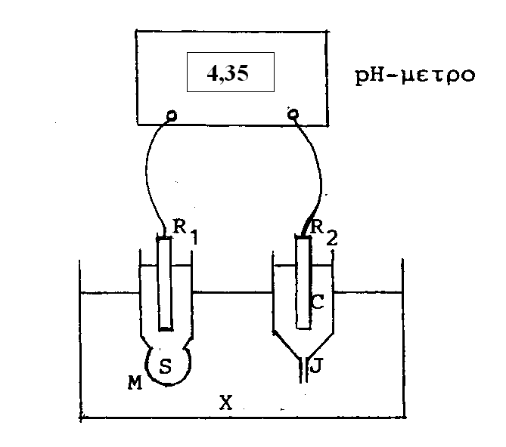

Σχ.2 Ηλεκτρομετρική διάταξη μέτρησης του pΗ

Το στοιχείο αποτελείται από ένα ενδεικτικό ηλεκτρόδιο υάλου και ένα ηλεκτρόδιο αναφοράς βυθισμένα στο διάλυμα Χ του οποίου το pΗ ζητείται να προσδιοριστεί και συνδέονται με ειδική συσκευή μέτρησης (pΗ-μετρο). Το μετρούμενο δυναμικό στα άκρα των δύο ηλεκτροδίων είναι συνάρτηση της συγκέντρωσης ιόντων Η⁺ στο διάλυμα.
Το ενδεικτικό ηλεκτρόδιο υάλου συνίσταται από εσωτερικό ηλεκτρόδιο R₁ μόνιμα βυθισμένο σε διάλυμα S σταθερής συγκέντρωσης ιόντων Η⁺. Η διαφορά δυναμικού που αναπτύσσεται μεταξύ R₁ και S είναι σταθερή υπό οποιεσδήποτε συνθήκες του στοιχείου. Το διάλυμα S περιέχεται σε λεπτή μεμβράνη Μ από ειδικό γυαλί. Οταν το ηλεκτρόδιο υάλου βυθίζεται σε διάλυμα αναπτύσσεται μία διαφορά δυναμικού στην γυάλινη μεμβράνη, το μέγεθος της οποίας είναι συνάρτηση της διαφοράς στην συγκέντρωση ιόντων Η⁺ στις δύο μεριές της μεμβράνης. Στο Σχ. 3 παριστάνεται ένα ηλεκτρόδιο υάλου λεπτομερέστερα.
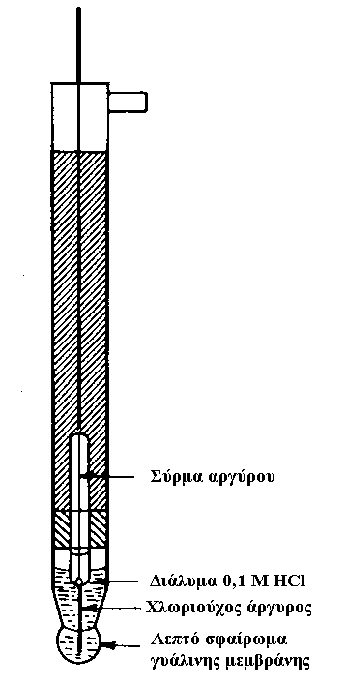

Σχ. 3 Ηλεκτρόδιο υάλου

Ο σκοπός του ηλεκτροδίου αναφοράς είναι να συμπληρώσει το ηλεκτροχημικό στοιχείο εφόσον για οποιαδήποτε συσκευή μέτρησης δυναμικού απαιτούνται δύο συνδέσεις. Αποτελείται από εσωτερικό ηλεκτρόδιο R₂ βυθισμένο σε διάλυμα C με σταθερή σύσταση (στην συνήθη περίπτωση ενός ηλεκτροδίου καλομέλανος αυτό είναι ένα διάλυμα KCl ωρισμένης συγκέντρωσης). Το δυναμικό που αναπτύσσεται μεταξύ R₂ και C είναι σταθερό. Η ηλεκτρολυτική σύνδεση ανάμεσα στο ηλεκτρόδιο αναφοράς και το προς μέτρηση διάλυμα Χ πραγματοποιείται μέσω μικρής οπής J στο κάτω μέρος του ηλεκτροδίου. Στο Σχ. 4 δείχνεται ένα ηλεκτρόδιο αναφοράς καλομέλανα.

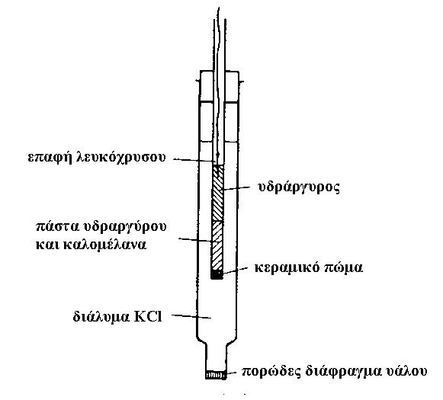
Σχ. 4 Ηλεκτρόδιο καλομέλανα

Η η.ε.δ. που αναπτύσσεται στα άκρα των δύο ηλεκτροδίων βρίσκεται ότι εξαρτάται από ένα αριθμό όρων που είναι σταθεροί, από το pΗ και την θερμοκρασία του διαλύματος Χ.

$$E_{\text{στ}}=E_{θ}^{}+K_{θ}\text{pH}$$

Πρόκειται δηλαδή για γραμμική σχέση που παριστάνεται στο Σχ. 5. Η Κ_{θ} είναι η κλίση της ευθείας και εξαρτάται από την θερμοκρασία.
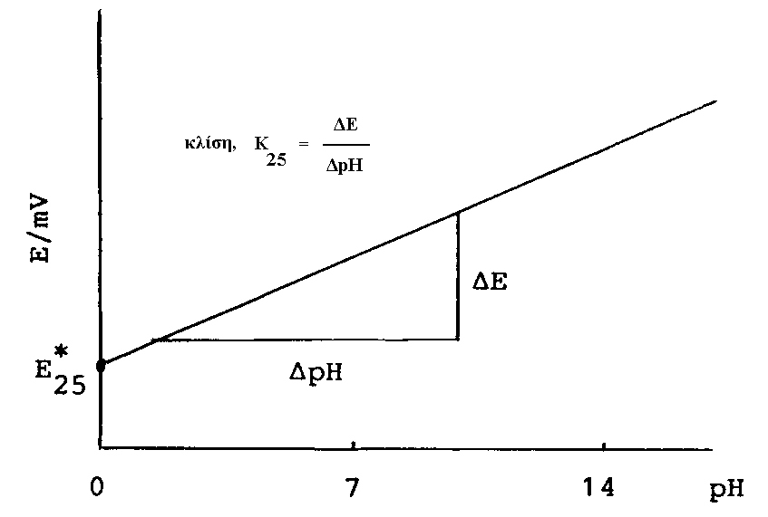
Σχ. 5 Εξάρτηση της η.ε.δ. του στοιχείου από το pΗ

Η τιμή της κλίσης στούς 25 °C είναι 0,059 V/μονάδα pH.
Το ηλεκτρόδιο αναφοράς είναι τεχνικά δυνατό να ενσωματωθεί στο ηλεκτρόδιο υάλου οπότε προκύπτει το ονομαζόμενο συνδυασμένο ηλεκτρόδιο pΗ που παριστάνεται στο Σχ. 6. Ουσιαστικά ο εσωτερικός ομόκεντρος σωλήνας είναι το ηλεκτρόδιο υάλου που περιστοιχίζεται από άλλο σωλήνα που είναι το ηλεκτρόδιο αναφοράς.
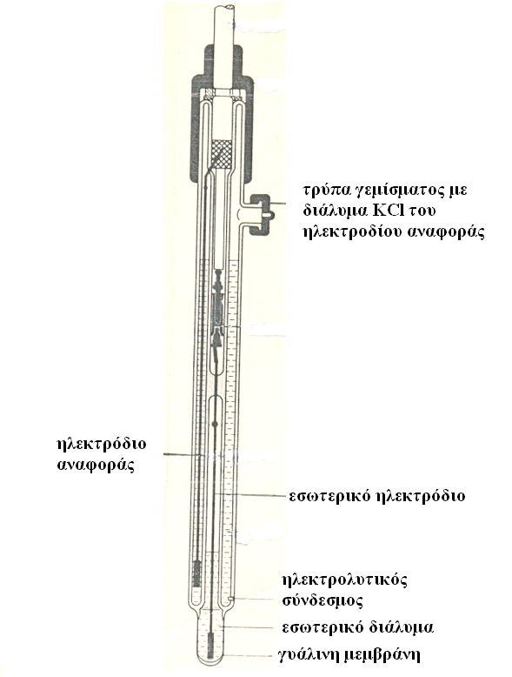

Σχ. 6. Συνδυασμένο ηλεκτρόδιο pΗ

Η μέτρηση του pΗ του διαλύματος γίνεται με ειδική συσκευή που ονομάζεται pΗ-μετρο. Στην πραγματικότητα είναι ένα ηλεκτρονικό μιλλιβολτόμετρο, που έχει την δυνατότητα να μετατρέπει στο εσωτερικό της μονάδας την τάση που αναπτύσσεται στα άκρα των δύο ηλεκτροδίων σε μονάδες pΗ, που διαβάζονται στην οθόνη του οργάνου.
Για να γίνει δυνατή η απ’ευθείας ανάγνωση του pΗ του διαλύματος απαιτείται προηγούμενα βαθμολόγηση του pΗ-μέτρου. Αυτή περιλαμβάνει: α) την αντιστάθμιση της θερμοκρασίας, β) την ρύθμιση μηδενός και γ) την ρύθμιση κλίσης.
α) Αντιστάθμιση της θερμοκρασίας. Γίνεται με τοποθέτηση του κουμπιού θερμοκρασίας στην θερμοκρασία που πρόκειται να εργαστούμε. Η θερμοκρασία αυτή μπορεί να βρεθεί με την βοήθεια θερμομέτρου που το βυθίζουμε στο διάλυμα. (Πρέπει βέβαια να εξασφαλίζεται ότι η θερμοκρασία τόσο του άγνωστου διαλύματος όσο και των ρυθμιστικών διαλυμάτων που χρησιμοποιούνται παρακάτω είναι ίδια.).
β) Ρύθμιση μηδενός. Γίνεται με εμβάπτιση των δύο ηλεκτροδίων (ή του συνδυασμένου ηλεκτροδίου pH) σε ρυθμιστικό διάλυμα με pH 7 και ρύθμιση με το κουμπί ΔpH ώστε η ένδειξη στην οθόνη να δείχνει pH 7. Η ρύθμιση αυτή αποδίδεται διαγραμματικά στο Σχήμα 7α.
γ) Ρύθμιση κλίσης. Γίνεται με εμβάπτιση των δύο ηλεκτροδίων (ή του συνδυασμένου ηλεκτροδίου pH ) σε ρυθμιστικό διάλυμα με pH 4 (για εργασία στην όξινη περιοχή) και σε ρυθμιστικό διάλυμα με pH 10 (για εργασία στην βασική περιοχή) και ρύθμιση του κουμπιού κλίσης (slope ή mV/pH) ώστε η οθόνη να δείχνει την τιμή pH του ρυθμιστικού διαλύματος. Η ρύθμιση αυτή αποδίδεται διαγραμματικά στο Σχήμα 7β.
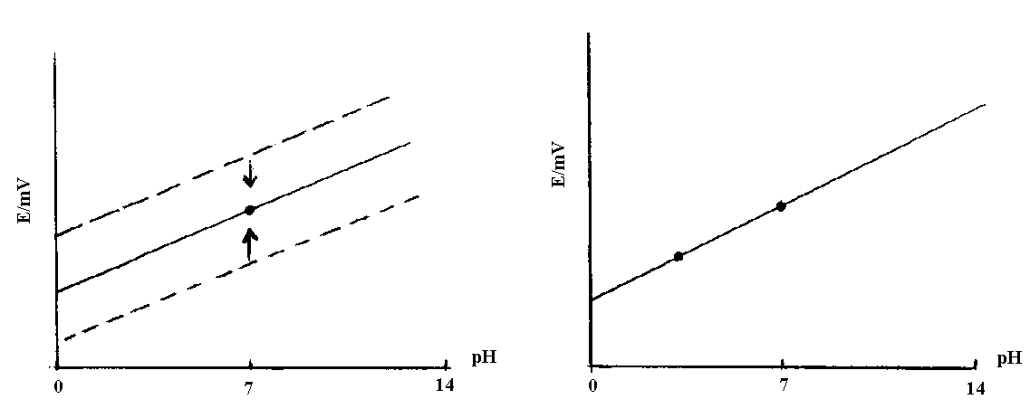

Σχ. 7. α) Ρύθμιση μηδενός και β) ρύθμιση κλίσης.

Μετά τις ρυθμίσεις αυτές η συσκευή είναι έτοιμη για χρήση. Αρκεί για τον σκοπό αυτό να βυθιστεί το συνδυασμένο ηλεκτρόδιο pH και να διαβαστεί η τιμή pH του διαλύματος. Ας σημειωθεί στο σημείο αυτό ότι εφόσον οι ρυθμίσεις έχουν γίνει με την απαιτούμενη επιμέλεια είναι δυνατή η μέτρηση του pH διαλύματος με ακρίβεια ± 0,1 μονάδας pH.

3. Ρυθμιστικά διαλύματα

Τα ρυθμιστικά διαλύματα έχουν την ικανότητα να παρουσιάζουν μικρή μεταβολή στο pH τους, ακόμη και αν προστίθενται σε αυτά μικρές αλλά υπολογίσιμες ποσότητες ισχυρού οξέος ή ισχυρής βάσης ή όταν αραιώνονται.
Τα διαλύματα αυτά παίζουν σημαντικό ρόλο στην ζωή των ζωντανών οργανισμών εξασφαλίζοντας π.χ. την σταθερότητα του pH του αίματος κ.λ.π.
Μία κατηγορία ρυθμιστικών διαλυμάτων είναι τα μίγματα ασθενών οξέων με άλατα των οξέων αυτών με ισχυρή βάση π.χ. CH₃COOH και CH₃COONa. Σε διάλυμα που περιέχει και τα δύο αυτά συστατικά ισχύει από την διάσταση του οξέος η σχέση

$$K_{a}=\frac{[{\text{CH}}_{3}{\text{COO}}^{−}][H^{+}]}{[{\text{CH}}_{3}\text{COOH}]}$$

όπου λόγω της μικρής διάστασης του CH₃COOH είναι δυνατόν να θεωρηθεί ότι [CH₃COOH] ≈ C_{οξύ}. Επίσης η συγκέντρωση [CH₃COO⁻] προέρχεται από την διάσταση του άλατος του οξέος και μπορεί να θεωρηθεί ότι [CH₃COO⁻] ≈ C_{άλας}. Από την παραπάνω σχέση επομένως προκύπτει με λογαρίθμηση και αλλαγή των προσήμων
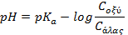

Με βάση την παραπάνω εξίσωση είναι δυνατός κάθε φορά ο υπολογισμός του pH γνωρίζοντας την ποσότητα του οξέος ή της βάσης που προστίθεται σε ποσότητα ρυθμιστικού διαλύματος.
Μία άλλη κατηγορία ρυθμιστικών διαλυμάτων είναι τα μίγματα ασθενούς βάσης με άλας της ασθενούς βάσης και ισχυρού οξέος π.χ. ΝΗ₃ και ΝΗ₄Cl. Αποδεικνύεται και στην περίπτωση αυτή με ανάλογο τρόπο ότι ισχύει παρόμοια σχέση

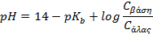

4. Πειραματικό μέρος

4.1 Οργανα, υλικά, αντιδραστήρια

Δοκιμαστικοί σωλήνες, στατώ δοκιμαστικών σωλήνων, σιφώνι πληρώσεως των 10 mL, ελαστικό πουάρ, ποτήρια ζέσεως των 150 mL, ογκομετρική φιάλη 100 mL, pH-μετρο με συνδυασμένο ηλεκτρόδιο pH.
Δείκτες Universal pH 0-14, δείκτες pH περορισμένης περιοχής, λαβίδα.
Διαλύματα HCl 0,1 M, NaOH 0,1 M, CH₃COONa 0,1 M, CH₃COOH 0,1 M, ΝΗ₄Cl 0,1M, ερυθρού του μεθυλίου, φαινολοφθαλεΐνης και άλλων δεικτών σε σταγονοδοκιμαστικά φιαλίδια.

4.2 Πορεία εργασίας

Πείραμα 1: Μελέτη του χρώματος δεικτών ανάλογα
με το pH του διαλύματος

Σε δύο καθαρούς δοκιμαστικούς σωλήνες τοποθετούνται στον ένα διάλυμα HCl 0,1 M και στον άλλο διάλυμα ΝαΟΗ 0,1 Μ μέχρι περίπου το ένα τρίτο. Στον κάθε σωλήνα στάζονται 2-3 σταγόνες διαλύματος δείκτη ερυθρού του μεθυλίου και καταγράφονται τα χρώματα που αναπτύσσονται. Το πείραμα επαναλαμβάνεται σε άλλους δοκιμαστικούς σωλήνες χρησιμοποιώντας τον δείκτη φαινολοφθαλεΐνη καθώς και άλλους δείκτες που θα υποδειχθούν από τον επιβλέποντα του εργαστηρίου.

Πείραμα 2: Παρασκευή διαλυμάτων με αραίωση

Χρησιμοποιώντας σαν αρχικό ένα διάλυμα HCl 0,1 M παρασκευάζονται με την τεχνική που αναφέρεται παρακάτω τα διαλύματα 0,01 Μ και 0,001 Μ HCl.
Με σιφώνι πληρώσεως των 10 mL στο οποίο είναι προσαρμοσμένο ελαστικό πουάρ αναροφούνται 10 mL από το διάλυμα HCl 0,1 M και μεταφέρονται σε ογκομετρική φιάλη των 100 mL. Προστίθεται απιονισμένο νερό μέχρι την χαραγή. Το νέο διάλυμα που βρίσκεται στην ογκομετρική φιάλη είναι HCl 0,01 M. Ο τύπος που ισχύει για την αραίωση είναι

$$C_{1}V_{1}=C_{2}V_{2}$$

όπου C₁, V₁ είναι η συγκέντρωση και ο όγκος αντίστοιχα του αρχικού διαλύματος και C₂, V₂ η συγκέντρωση και ο όγκος του τελικού διαλύματος.
Το διάλυμα που παρασκευάστηκε τοποθετείται σε ποτήρι ζέσεως των 150 mL και κολλάται ετικέτα που δείχνει την συγκέντρωσή του. Η ογκομετρική φιάλη εκπλύνεται με νερό βρύσης έπειτα απιονισμένο νερό και είναι έτοιμη για επόμενη χρήση.
Με τον ίδιο τρόπο χρησιμοποιώντας αυτή την φορά σαν αρχικό το διάλυμα HCl 0,01 M παρασκευάζεται το διάλυμα HCl 0,001 M.
Στο τέλος του πειράματος αυτού πρέπει τα τρία διαλύματα HCl με συγκεντρώσεις 0,1 Μ, 0,01Μ και 0,001Μ να βρίσκονται σε τρία ποτήρια ζέσεως των 150 mL που θα φέρουν ετικέτα με την συγκέντρωσή τους και το pH τους θα μετρηθεί όπως περιγράφεται στα πειράματα 3α και 3β.

Πείραμα 3α: Μέτρηση του pH διαλυμάτων με ταινίες pH

Σε τέταρτο ποτήρι ζέσεως των 150 mL τοποθετούνται 50 mL διαλύματος CH₃COONa 0,1 M (ή διάλυμα NH₄Cl 0,1 Μ) με την βοήθεια ογκομετρικού κυλίνδρου.
Η μέτρηση του pH γίνεται με δείκτη Universal pH 0-14. Η τεχνική έχει ως εξής: κόβεται μικρό τεμάχιο χάρτινης ταινίας μήκους περίπου 1 cm και συγκρατείται με την βοήθεια λαβίδας. Βυθίζεται στο διάλυμα και μετά παραμονή 1 δευτερόλεπτου εξάγεται και συγκρίνεται το χρώμα του με βάση το πρότυπο χρωματολόγιο που υπάρχει πάνω στο κουτί του δείκτη. Καταγράφεται η τιμή pH.
Ακριβέστερη τιμή pH μπορεί να προσδιοριστεί με την βοήθεια ταινιών pH που καλύπτουν πιό περιορισμένη περιοχή π.χ. εάν η μετρούμενη τιμή pH είναι 4, μπορεί να χρησιμοποιηθεί η ταινία pH που καλύπτει την περιοχή 3-5.
Σε όλες τις μετρήσεις γίνεται προσδιορισμός του pH αρχικά με ταινία Universal, έπειτα με ταινία περιορισμένης περιοχής pH για επίτευξη ακριβέστερου αποτελέσματος.
Ολα τα διαλύματα φυλάσσονται για να χρησιμοποιηθούν στο πείραμα 3β.

Πείραμα 3β: Μέτρηση με το pH-μετρο

Πριν από σειρά μετρήσεων πρέπει να έχει προηγηθεί βαθμολόγηση της συσκευής όπως αυτή περιγράφεται στην παράγραφο 2.2. Η βαθμολόγηση γίνεται παρουσία του επιβλέποντος. Μετά την βαθμολόγηση αρκεί να βυθιστεί το συνδυασμένο ηλεκτρόδιο pH στο διάλυμα και να διαβαστεί η τιμή pH στην οθόνη. Στο σημείο αυτό πρέπει να σημειωθεί ότι η γυάλινη μεμβράνη του ηλεκτροδίου είναι εύθραυστη και όλοι οι χειρισμοί πρέπει να γίνονται με προσοχή. Μετά την συμπλήρωση των μετρήσεων εκπλύνεται το ηλεκτρόδιο pH με απιονισμένο νερό και αφήνεται βυθισμένο σε ποτήρι ζέσεως με απιονισμένο νερό.

Πείραμα 4: Μελέτη ρυθμιστικού διαλύματος

Διάλυμα αρ. 1. Σε ποτήρι ζέσεως των 150 mL τοποθετούνται 25 mL διαλύματος CH₃COOH 0,1 M και προστίθενται 35 mL διαλύματος CH₃COONa 0,1 Μ με την βοήθεια ογκομετρικού κυλίνδρου. Βρίσκεται το pH του διαλύματος υπολογιστικά.
Διάλυμα αρ. 2. Σε νέο ποτήρι ζέσεως των 150 τοποθετούνται όπως και πριν 25 mL διαλύματος CH₃COOH 0,1 M, 35 mL διαλύματος CH₃COONa 0,1 Μ με την βοήθεια ογκομετρικού κυλίνδρου και προστίθενται με αριθμημένο σιφώνι και ελαστικό πουάρ 2 mL διαλύματος HCl 0,1M. Βρίσκεται το pH του διαλύματος υπολογιστικά. Διάλυμα αρ. 3. Σε νέο ποτήρι ζέσεως των 150 τοποθετούνται όπως και πριν 25 mL διαλύματος CH₃COOH 0,1 M, 35 mL διαλύματος CH₃COONa 0,1 Μ με την βοήθεια ογκομετρικού κυλίνδρου και προστίθενται με αριθμημένο σιφώνι και ελαστικό πουάρ 2 mL διαλύματος ΝaOH 0,1M. Βρίσκεται το pH του διαλύματος υπολογιστικά
Διάλυμα αρ. 4. Από το ποτήρι αρ. 1, με την βοήθεια ογκομετρικού κυλίνδρου λαμβάνεται όγκος 20 mL ρυθμιστικού διαλύματος και αραιώνεται με νερό 1:1. Βρίσκεται το pH του διαλύματος υπολογιστικά.
Στο τέλος του πειράματος αυτού πρέπει τα τέσσερα διαλύματα να βρίσκονται σε ισάριθμα ποτήρια ζέσεως των 150 mL που θα φέρουν ετικέτα και θα μετρηθεί το pH τους με το pH-μετρο.
Γίνεται σύγκριση ανάμεσα στις υπολογιζόμενες και στις μετρούμενες τιμές.

5. Εκθεση εργασίας

Στην έκθεση εργασίας θα πρέπει να αναφέρονται μεταξύ άλλων και τα εξής:

ΘΕΩΡΗΤΙΚΟ ΜΕΡΟΣ. Θα πρέπει να αναπτύσσονται σύντομα:
α) ο ορισμός του pH και η κλίμακα pH,
β) δείκτες και περιοχή μετάπτωσής τους,
γ) οι τρόποι μέτρησης pH και
δ) βαθμολόγηση του pH-μετρου.

ΜΕΤΡΗΣΕΙΣ-ΑΠΟΤΕΛΕΣΜΑΤΑ. Οι μετρήσεις θα πρέπει να εμφανίζονται με την μορφή πίνακα όπως ο Πίνακας 3.
Η έκθεση εργασίας συμπληρώνεται με σχόλια και παρατηρήσεις όπου απαιτείται.

Πίνακας 3. Καταγραφή αποτελεσμάτων μετρήσεων pH
Πείραμα 1

Δείκτης | Διάλυμα ΗCl  0,1 M | Διάλυμα ΝαΟΗ  0,1 Μ
Ερυθρό μεθυλίου | χρώμα | χρώμα
Φαινολοφθαλεΐνη | » | »
Αλλος δείκτης | » | »
Πείραμα 3

Διάλυμα | pH(ταινία) | pH-μετρο
HCl 0,1M | x,x | x,xx
HCl 0,01M | » | »
HCl 0,001M | » | »
CH₃COONa 0,1M | » | »
Πείραμα 5

 | pH(υπολ) | pH(πειρ)
25 mL CH₃COOH 0,1M +  35 mL CH₃COONa 0,1M | x,xx | x,xx
25 mL CH₃COOH 0,1M +  35 mL CH₃COONa 0,1M +  2 mL HCl 0,1M | » | »
25 mL CH₃COOH 0,1M +  35 mL CH₃COONa 0,1M +  2 mL NaOH 0,1M | » | »
20 mL ρυθμιστικό διάλυμα,  αραίωση με νερό 1:1 | » | »

6. Βιβλιογραφία

- Prospect Ingold, Electrode Catalogue, edition ELE-6-CH, Dr. W. Ingold AG, Industrie Nord, CH-8902 Udorf, Switzerland, 1985.

- Alexeev, V., Analyse Qualitative, 3 ème edition, Mir 1975, chap. II.

- Page, J.A., Robinson, E.A. and Brereton, M.E., Chemistry : Principles and Experiments, Holt, Rinehart and Winston, Inc., Νew York 1969, exp. 16 and 17.

- Pecsok, R.L., Shields, L.D., Cairns, T. και Mc William, I.G., Σύγχρονες Μέθοδοι στην Χημική Ανάλυση, 2η έκδοση, Πνευματικός, Γ.Α. (Εκδότης), Αθήνα 1980, κεφ. 18.

